Aristoteles

Narodil sa v roku 384 pred našim letopočtom v iónskej osade Stagire na polostrove Chalkidiki (odtiaľ jeho prezívka Stagirita ) v dnešnom severnom Grécku.
Aristotelov otec Nikomachos bol osobným lekárom macedónskeho kráľa Amyntasa a preto sa aj jeho synovi dostalo vynikajúceho vzdelania a mal sa stať lekárom.
Jeho život sa člení do troch základných období :
- prvé zahrňuje čas keď bol Platónovým žiakom;
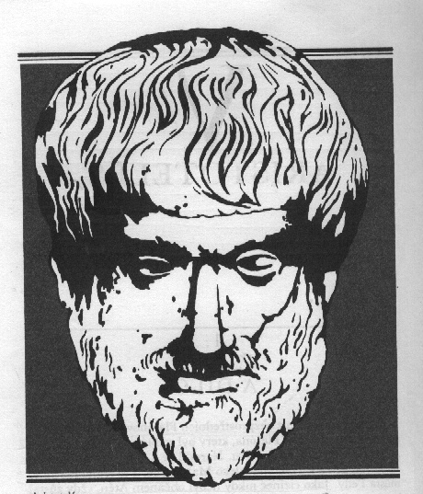
- druhé, keď bol vychovávateľom u vladára;
- tretie, keď založil peripatetickú školu.
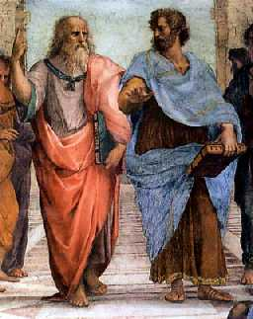
Roku 336 po otcovej smrti prichádza Aristoteles do Atén a stal sa Platónovým žiakom v Akadémii (bola medzinárodným strediskom vedy a fylozofie), kde zostáva dvadsať rokov. Medzi takmer šesťde-siatročným Platónom a jeho viac než o štyridsať rokov mladším geniálnym žiakom vznikali, tak ako to pri stretnutí dvoch géniov možno očakávať, určité názorové nezhody. Aristoteles sa síce stal stúpencom jeho teórie ideí, no neskoršie ju kritizoval. Bol Platónov najväčší žiak a aj odporca. Mal možnosť poznať a počúvať najslávnejších vzdelancov a filozofov tej doby.,Vo svojich prvých dielach ( napr. Dialóg o filozofii ) sa považuje za platónovca a prejavuje svojmu učiteľovi veľkú úctu a obdiv. Z toho vidno, že Aristoteles svoj systém odhaľoval len pomaly, púšťal sa vždy viac do kritiky náuky o ideách, ktorú vlastne začal kritizovať už sám Platón. Po Platónovej smrti žil Aristoteles nejaký čas v Malej Ázii na dvore svojho bývalého spolužiaka, ktorý sa stal diktátorom a oženil sa s jeho adoptívnou dcérou. V roku 342 kráľ Filip Macedónsky, násilný zjednotiteľ Grécka, pozval Aristotela na svoj dvor za vychovávateľa princa Alexandra, budúceho Alexandra Veľkého. Roku 336 bol však Filip zavraždený a vládu prevzal Alexander. Aristoteles nesúhlasil s jeho veľmocenskými snahami a nebola mu po vôli ani orientálna nádhera, ktorou sa mladý kráľ čoskoro obklopil. A tak nesprevádzal Alexandra na jeho víťaznom ťažení, na ktoré sa vydal roku 334 před Kristom. Neskôr sa vracia do Atén, tam otvára vlastnú školu, ktorá potom dostala meno „peripatetická“, lebo počas učenia sa prechádzali chodbou ( peripatos ) Lýcea ( meno Lykeion súvisí s polohou na území chrámu zasvätenom Apollónovi Lykeiovi ). Aristotelova škola bola, podobne ako Platónova, univerzitou, no na rozdiel od tamtej sa zaoberala viac prírodnými vedami. Aristoteles čoskoro zhromaždil veľkú knižnicu; zozbieral ústavy všetkých vtedy známych štátov za účelom porovnania, bolo ich celkom 158. Založil aj zbierku rastlín a zvierat z celého vtedy známeho sveta. Alexander údajne svojim záhradníkom, lovcom a rybárom prikázal, aby Aristotelovi zaslali vzorky všetkých vyskytujúcich sa druhov rastlín a živočíchov. Táto významná výskumná činnosť trvala dvanásť rokov. Ku koncu dvanásteho roka vedenia svojej školy sa ocitol v politických ťažkostiach, pretože sa jednak pokazil jeho vzťah k Alexandrovi, jednak na neho ako na Alexandrovho priateľa a zástancu macedónskej politiky, ktorá Atény pripravila o slobodu, silne pôsobila nevraživosť jeho spoluobčanov. Po náhlej Alexandrovej smrti bol Aristoteles, taktiež ako Sokrates obžalovaný z bezbožnosti. Hroziacemu rozsudku smrti sa vyhol útekom, aby ako povedal: „neposkytol Aténčanom druhýkrát príležitosť prehrešiť sa proti filozofii“. Utiekol do mesta Chalkis, na ostrove Euboia, na majetok svojej matky. Onedlho začal trpieť na žalúdočné ťažkosti. Aristoteles zomrel r. 322 pred našim letopočtom. Zomrel osamotený po niekoľkých mesiacoch vo veku šesťdesiatšesť rokov.

Aristoteles bol encyklopedista, a najväčší mysliteľ staroveku, ktorý zanechal po sebe stovky spisov. Z odborných spisov sa zachovala len časť, avšak tak rozsiahla a mnohostranná, že podáva predstavu o šírke a veľkosti celého jeho diela. Jadro jeho učenia nájdeme v jeho metafyzike. Chcel v nej preskúmať všetko existujúce. Konštatuje, že iba to, čo je jednotlivé je skutočné. Lenže túto jednotlivosť nemožno použiť na získanie skutočného poznania. Na to je potrebné to, čo je nemenné. Toto nemenné Aristoteles videl vo formách. Jeho spisy sú bez nadsadenia encyklopédiami vtedajších vedomostí. Skúmal anatómiu zvierat, pohyb hviezd, ľudské správanie, literatúru, ale aj štátne zriadenie rôznych krajín. Je považovaný za zakladateľa logiky a celej rady vedeckých disciplín. Filozofiu rozdelil do troch kategórií - teoretickú, praktickú a poetickú. Ako prvý vyčlenil z filozofie rôzne vedecké disciplíny a vytvoril z nich samostatné obory. Položil základy logiky, fyziky, biológie, psychológie a ďalších vied. Vo svojich prírodovedných spisoch hovorí o oblohe, o vzniku a zániku, o meteorológii, o živých organizmoch. Vzťah medzi telom a dušou vidí takto: telo je látka, duša je forma; duša teda pohybuje telom a formuje ho. Duch je však čistá nehmotná energia a je nesmrteľný. Vo svojej etike hovorí, že najväčším bohatstvom človeka je blaženosť. Dianie v prírode chápal teologicky.
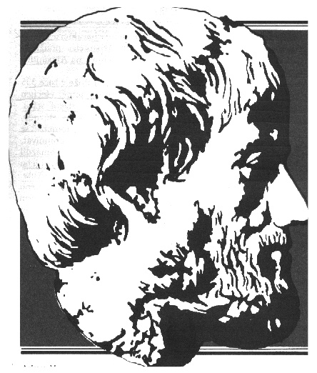

Aristotelova škola Lykeion:
Škola sa nazývala peripatetická,pretože jej žiaci sa pri prednáškach prechádzali(peripatetik=predchádzajúci sa) po chodbe peripatos .Program bol pevne stanovený. Dopoludnia sa konali odborné prednášky predovšetkým z logiky, metodologie vedeckého výskumu a filozofie. Odpoludnia pre verejnosť sa zamerala na problematiku rétoriky, politiky a etiky. Jedenkrát za mesiac sa zišiel s prislušníkmi svojej školy na sympóziu. Okrem pedagogickej činnosti v ktorej mu pomáhali i Theofrastos a Eudemos zaoberal sa v spolupráci so žiakmi najrôznejšími vedeckými činnosťami. V Lykeiu sa spracovávali dejiny filozofie a vied. Triedil sa prírodovedecký materiál, konali sa najrôznejšie pozorovania. Aristoteles pracoval neúnavne až horlivo ako keby tušil, že toto plodné obdobie nebude mať príliš dlhé trvanie. 12 rokov v živote jednotlivca obvykle veľa neznamená, ale Aristoteles dokázal za túto pomerne krátku dobu napísať väčšinu svojich spisov.
Aristotelovým nástupcom sa stal jeho žiak a priateľ Theofrastos. Aristoteles zahájil svojimi prácami vedecké skúmanie sveta živočíchov, Theofrastos položil základy skúmania sveta rastlín.
Z Aristotelových žiakov vynikli Eudémos z Rhodu a Aristoxenos z Tarentu. Eudémos sa preslávil svojimi vedeckými prácami z oblasti histórie, v ktorých zostal verný názorom svojho učiteľa. Preto dostal prezývku najvernejší Aristotelov žiak. Aristoxenos je známy svojim učením o hudobnej harmónii. Rada neskorých peripatetikov bola viac vedeckými špecialistami a literátmi ako filozofmi.

Jeho práce možno usporiadať do týchto skupín:
- logické práce (zhrnuté pod názvom Organon, t. j. nástroj): Kategórie, O vyjadrovaní, Prvé a druhé analytiky, Topiky, O sofistických dôkazoch
- prírodno-filozof. spisy: Fyzika, O nebi, O vzniku a zániku, O duši, Meteorologiky, O skúmaní živočíchov, O častiach živočíchov
- metafyzické práce: Metafyzika (14 kníh), neskôr ju nazývali aj Prvá filozofia
- spoločenskovedné a umenovedné spisy: Politika, Rétorika, Poetika, Etika Eudemova, Etika Nikomachova, Aténska ústava

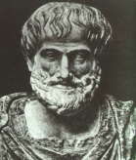
Fyzika a kozmológia:
Aj Aristoteles je presvedčený, že všetky telesá nášho sveta sa skladajú zo 4 zákl. prvkov:
- zem, voda (ťažké, ich prirodzené miesto je dole, smerom k stredu vesmíru),
- oheň, vzduch (ľahké, pohybujú sa smerom hore)
Aristoteles veril, že:
- ak je teleso na svojom prirodzenom mieste, nehýbe sa; pohyb - návrat na prirodzené miesto
- Zem je v strede vesmíru, čo je jej prirodzené miesto, a preto musí byť nehybná
- nebeské telesá patria do úplne iného sveta, sú zložené z piateho prvku, kt. nazýva éterom, a pohybujú sa kruhovým pohybom - tento pohyb je večný a dokonalý
- vesmír je konečný, poslednou sférou je sféra stálic.

Aristoteles tvorca logiky:
Aristoteles zaviedol ako prvý systematické štúdium pojmov, čiže ideí, ktoré sídlia v našej mysli, aby odhalil ich vlastnosti, ktoré majú ako plody našej mysle, a aby zistil, ako ich možno spájať a oddeľovať, deliť a definovať, ale aj aby stanovil, ako získavať nové pojmy z tých, čo sme poznali predtým. Výsledky týchto výskumov sú v diele „Organon“, ktoré má päť kníh. Názov diela nie je pôvodný, dali mu ho starovekí komentátori, ktorí sa snažili spojiť všetky Aristotelove diela o logike do jedného zväzku. Názov organon značí nástroj; logika je tiež nástrojom myslenia.
Aristoteles je posledný grécky filozof,ktorý sa pozerá na svet optimisticky. Nepochybuje o tom,že človek je schopný poznať zákonitosti prírody,ľudskej spoločnosti a seba samého. A je to nepochybne najlepší Platónov žiak.

Aristotelove výroky:
Istý táraj dlho nudil Aristotela jalovým rozprávaním a nakoniec sa spýtal:
- Čo na to poviete, majstre?
- Podľa môjho názoru, - odpovedal filozof, - je prinajmenšom zaujímavé, že človek, ktorý má obe nohy zdravé – ako napríklad ja –neodíde, ale stráca čas tým, že vás počúva.

Aristoteles poradil ktorémusi vládcovi:
- Nikdy neprezrádzaj svoje tajomstvo naraz dvom ľuďom. Keď sa tajomstvo vyzradí, nemôžeš zistiť, ktorý z nich ho vyzradil. Keď dávaš oboch mučiť, veľmi ukrivdíš tomu, kto ho nevyzradil. A ak obom odpustíš, nepreukážeš nič dobré tomu, kto to neudržal tajomstvo.

Podľa Aristotela všetky idey sa dajú zhrnúť do desiatich veľkých skupín zvaných predikamenty alebo kategórie. Kategórie sú tieto: podstata, kvalita, kvantita, činnosť, trpnosť, vzťah, čas miesto, poloha, vlastnenie ( zaodenie, habitus ).

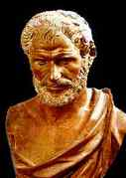

Zdroje:
dent.ii.fmph.uniba.sk
www.aristoteles-l.szm.sk
www.referaty.sk
www.gjavsnv.edu.sk

Michal Neščivera

